Федеральное государственное бюджетное образовательное учреждение высшего образования

РЫБИНСКИЙ ГОСУДАРСТВЕННЫЙ АВИАЦИОННЫЙ ТЕХНИЧЕСКИЙ УНИВЕРСИТЕТ ИМЕНИ П.А. СОЛОВЬЕВА

Институт информационных технологий и систем управления  
Кафедра математического и программного обеспечения электронных вычислительных средств

**Отчёт по лабораторной работе №2**

По дисциплине «Тестирование и отладка программного обеспечения»

на тему

«Построение управляющего графа»

Студент группы ИПБ-20: Батурин К.А.

Преподаватели: Пруктишина В.А., Юлин С.С.

Рыбинск, 2023

# Управляющий граф программы

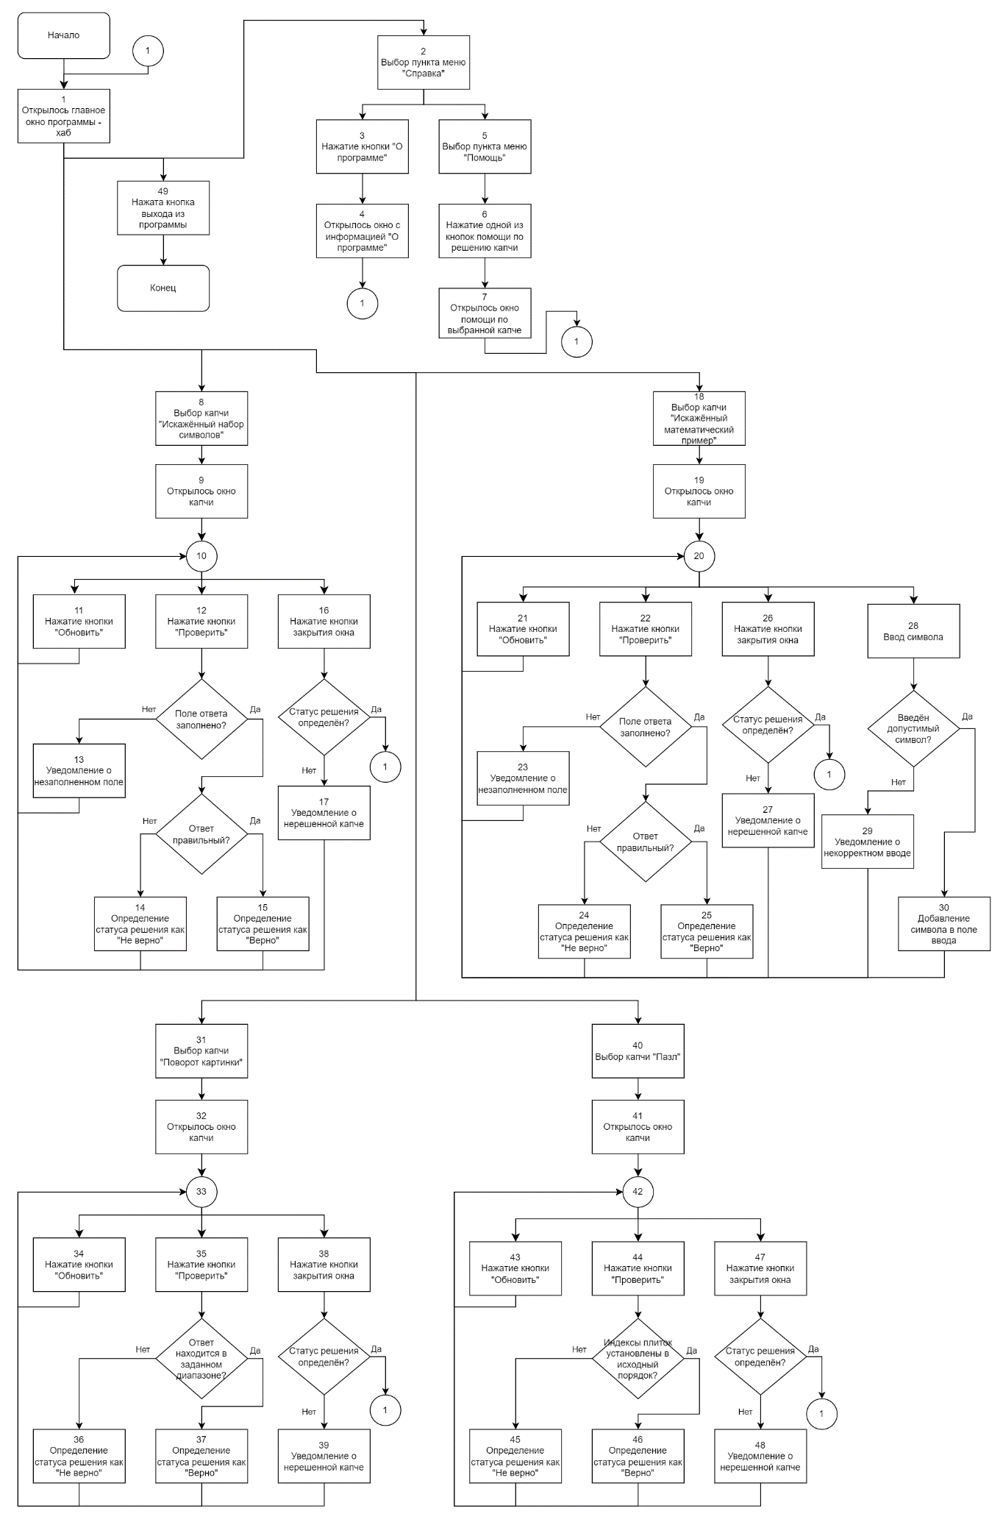

Рисунок – управляющий граф программы

## Критерии тестирования

### C0

Критерий С0 – набор тестов в совокупности должен обеспечить прохождение каждой команды не менее 1 раза.

1-2-3-4-1-2-5-6-7-1-8-9-10-11-10-12-13-10-16-17-10-12-14-10-12-15-10-16-1-18-19-20-21-20-22-23-20-26-27-20-28-29-20-28-30-20-22-24-20-28-30-20-22-25-20-26-1-31-32-33-34-33-38-39-33-35-36-33-35-37-33-38-1-40-41-42-43-42-47-48-42-44-45-42-44-46-42-47-1-45

### C1

Критерий С1 – набор тестов в совокупности должен обеспечить прохождение каждой ветви не менее 1 раза.

1-49

1-2

2-3-4-1

2-5-6-7-1

1-8

8-9-10

10-11-10

10-12

12-13-10

12-14-10

12-15-10

10-16

16-17-10

16-1

1-18

18-19-20

20-21-20

20-22

22-23-20

22-24-20

22-25-20

20-26

26-27-20

26-1

20-28

28-29-20

28-30-20

1-31

31-32-33

33-34-33

33-35

35-36-33

35-37-33

33-38

38-39-33

38-1

1-40

40-41-42

42-43-42

42-44

44-45-42

44-46-42

42-47

47-48-42

47-1

### C2

Критерий С2 – набор тестов в совокупности должен обеспечить прохождение каждого пути не менее одного раза. Если программа содержит цикл (в особенности с неявно заданным числом итераций), то число итераций ограничивается константой.

1-49

1-2-3-4

1-2-5-6-7

1-8-9-10-12-13-10-16-17-10-12-15-10-16

1-8-9-10-12-15-10-11-10-12-14-10-16

1-8-9-10-16-17-10-12-14

1-18-19-20-28-30-20-22-24-20-26

1-18-19-20-28-29-20-22-23-20-28-30-20-26-27-20-22-25-20-26

1-18-19-20-26-27-20-28-30-20-22-25-20-26

1-18-19-20-28-30-20-22-25-20-21-20-26-27-20-28-30-20-22-24-20-26

1-31-32-33-35-36-33-38

1-31-32-33-38-39-33-35-37-33-38

1-31-32-33-38-39-33-35-36-33-34-33-38-39-33-35-37-33-38

1-40-41-42-44-45-42-47

1-40-41-42-47-48-42-44-46-42-47

1-40-41-42-47-48-42-44-45-42-43-42-47-48-42-44-46-42-47